Cvičení 3 – kartografická vizualizace a tvorba dat

Cíl cvičení:
Naučit se vytvářet nový shapefile, vytvářet a editovat objekty.
Pokročilá práce se symbolikou, vytváření popisků.

Pojmy:
- symbolika, popisky
- kartografické zobrazení, souřadnicový systém
- nástroj Editor v ArcGIS, lomové body, křivky

Zadání:
- V ArcCatalog vytvořte nový shapefile a nastavte mu souřadnicový systém S-JTSK.
- V ArcMap zapněte nástroj Editor. Zapněte editační režim a do nově vytvořeného shapefile vložte objekty. Vyzkoušejte si vytvoření bodů, linií i ploch.
- Nastavte zobrazování popisků u vrstvy v Layer Properties -> Labels
- Vyzkoušejte si nastavit symboliku bodové, liniové a plošné vrstvě. Na formuláři Symbol Selector vyberte nejvhodnější symbol a ještě jej upravte v Symbol Property Editor.

ArcGIS – návod ke cvičení 3

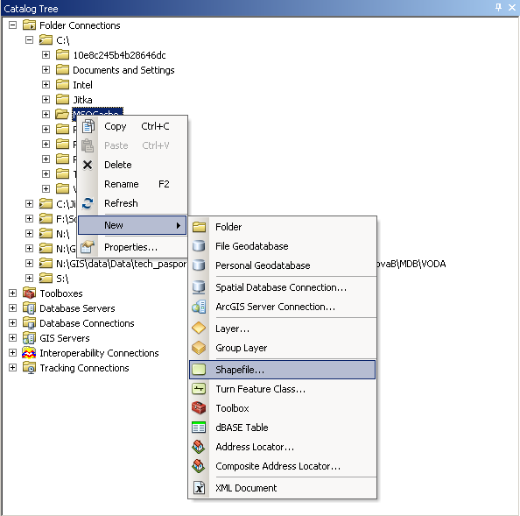
Vytvoření nového shapefile
Nový shapefile vytvoříte v ArcCatalog tak, že na vybranou složku klepnete pravou myší a objeví se nabídka. Dáte New a poté Shapefile. Poté se zobrazí nový formulář určený k nastavení parametrů vytvářeného shapefilu – Create New Shapefile.

Do formuláře vyplňte název shapefile a zadejte typ geometrie.
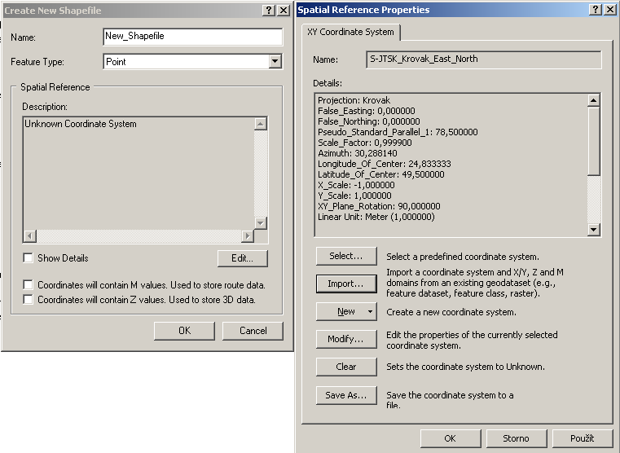
V části Spatial Reference klikněte na tlačítko Edit a zobrazí se další formulář určený pro výběr souřadnicového systému.
Tlačítko Select umožní vybrat souřadnicový systém ze seznamu, který nabízí ArcGIS.
Tlačítko Import umožní nastavit souřadnicový systém na tentýž, který má jiný shapefile na disku.
Clear nastavený souřadnicový systém smaže.
Po nastavení souřadnicového systému vytvořte nový shapefile kliknutím na OK.

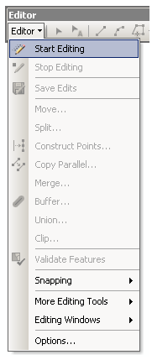
Lišta Editor v ArcMap
Nástrojová lišta, která je určená k vytváření a úpravě konkrétních objektů, které shapefile obsahuje, tedy bodů, linií nebo ploch.
Nejprve je potřeba spustit editační režim kliknutím na nápis Editor a kliknutí na Start Editing.
Vaše změny nezapomínejte ukládat pomocí Save Edits a na závěr vždy editační režim ukončete pomocí Stop Editing.
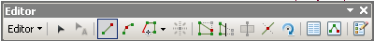
Po spuštění editace vyskočí v pravé části ArcMap formulář Create Features, v něm můžete vybírat jakou konkrétní geometrii budete vytvářet Construction Tools. Nezapomeňte před začátkem kreslení vždy kliknout do tohoto formuláře a kliknout nejprve na konkrétní shapefile v horní části okna (na obrázku je vrstva vod_tok již vybraná = zamodřená) a poté v dolní části okna vybrat druh křivky (na obrázku šedě označená Line), kterou budete kreslit, jinak se vám nepodaří do mapového pole nic nekreslit.
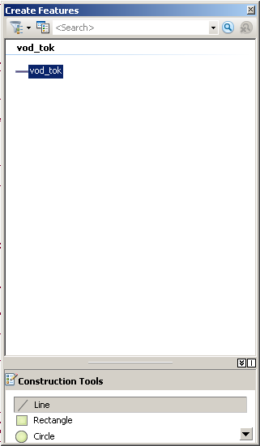
Před samotným kreslením nebo editací je ještě potřeba zvolit vhodný nástroj pro kreslení na liště Editor. První ikona s černou šipkou slouží ke změně polohy objektu nebo k úpravám již nakreslených objektů. Pokud dvakrát klinete pomocí této šipky na objekt, budete moci změnit jednotlivé lomové body objektu nebo je smazat či přidat. Pokud kliknete jednou, objekt se označí modře (selection) a lze jej celý přemisťovat.
Ostatní ikony se symboly křivek slouží ke kreslení nových objektů. Vyberte vždy ikonu s křivkou, která nejvíce odpovídá tomu, co chcete nakreslit – oblouk, rovná linie, polygon atd.

Popisky v ArcMap
Pro zobrazení popisků k jednotlivým objektům v mapovém okně slouží záložka Labels v Layer Properties. Na vrstvu v Table Of Contents klikněte pravou myší a vyberte Properties.
Popisky se zobrazí po zakliknutí zaškrtávátka Label fearures in this layer.
V okně Label Field vyberte atribut shapefilu, jehož hodnota se má použít jako popisek. Tlačítkem Expresion můžete nastavit text popisků pomocí kódu.
Část Text Symbol umožňuje nastavit formátování písma popisků.
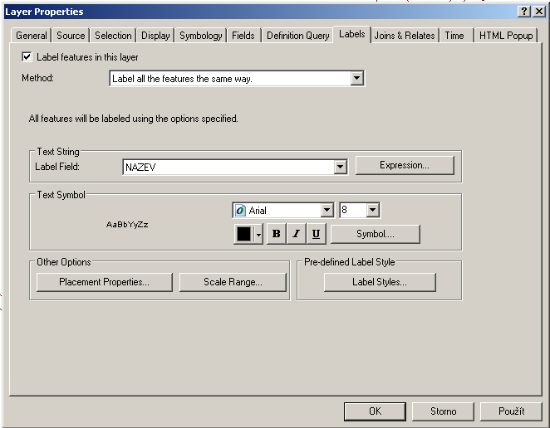
Placement properties umožňují nadefinovat, jak se mají popisky umísťovat.
Ve Scale Range se nastavuje viditelnost popisků pro různá měřítka.
Label Styles nabízí k výběru z přednastavených formátů popisků.

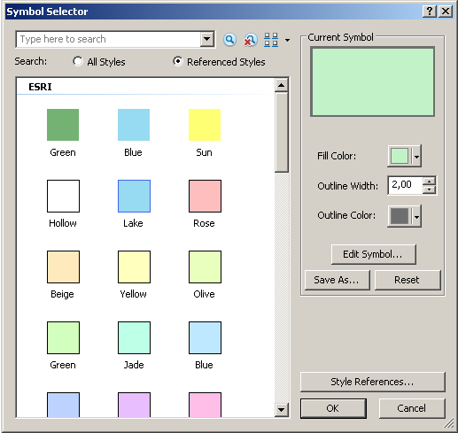
Formulář Symbol Selector
Zobrazí se následně: v záložce Symbology po kliknutí na objekt symbolu nebo na symboly v tabulkách hodnot a škál. Nebo dvojitým poklikáním na barevný symbol u vrstvy v Table Of Contents.
Hlavní okno slouží k výběru symbolu. V pravé části pak mění barva jeho výplně (Fill Color), barva a tloušťka ohraničení (Outline Color, Outline Width). Tlačítko Edit Symbol zobrazí formulář Symbol Property Editor pro další možnosti nastavení symbolu od čerchování čar až po nastavení symbolu na obrázek z externího souboru.
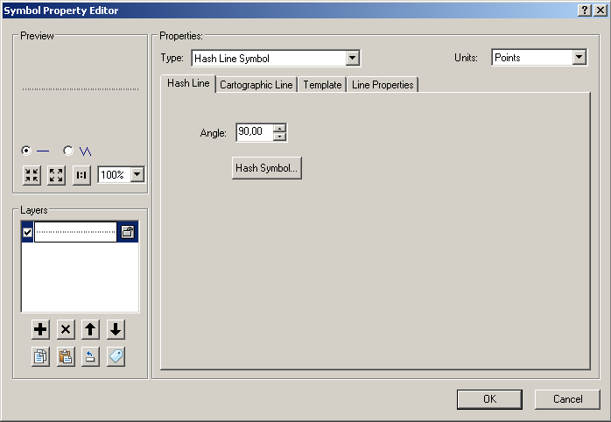
V prostřední části Properties se v nabídce Type vybere druh symbolu, který lze ještě dále zeditovat pomocí nastavení v jednotlivých záložkách. V levé části potom vidíte náhled. Symboly lze i skládat z více částí (vrstev) – okno Layers vlevo.

